Diiselgeneraatorite asukohad (heitallikas projekteeritakse vundamendi alale=
- Kondensatsiooniala diiselgeneraatori vundament
- Eeldatav allika asukoht X=6576812 Y=721487

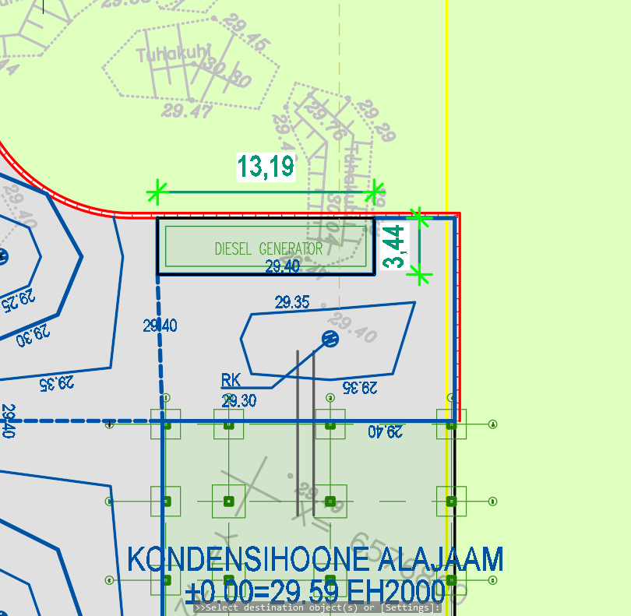

- Turbiinihalli diiselgeneraatori vundament
- Eeldatavad heitava koordinaadid: X=6576646 Y=721596

